Hallo “RocRail Team”
Ich hätte eine Ergänzung für folgende RocRail Seite: „Roco Digitalverstärker 10761 an RS232 Port“
http://wiki.rocrail.net/doku.php?id=roco-booster-de
ich habe die vorhandene Schaltung: Decoder Programmierung ein wenig detaillierter dargestellt, damit ein Nachbau einfacher wird.
Das Schreiben und Auslesen der Lokdecoder CV‘s funktioniert mit RocRail DCC Softwarezentrale und auch mit ProLok http://tt.borrmanns.de/index.php?nav=0%3b0&cont=software2
Dieser Plan „Rocrail_Roco_ACK_Decoder_Programmierung_x.pdf“ darf auf der RocRail Seite:
„Roco Digitalverstärker 10761 an RS232 Port“ freigegeben werden.
Die Slave Buchse muss freibleiben (mit Klebeband abkleben), es darf keine Lockmaus zusätzlich angeschlossen werden.
Plan im Anhang: Rocrail_Roco_ACK_Decoder_Programmierung_x.pdf
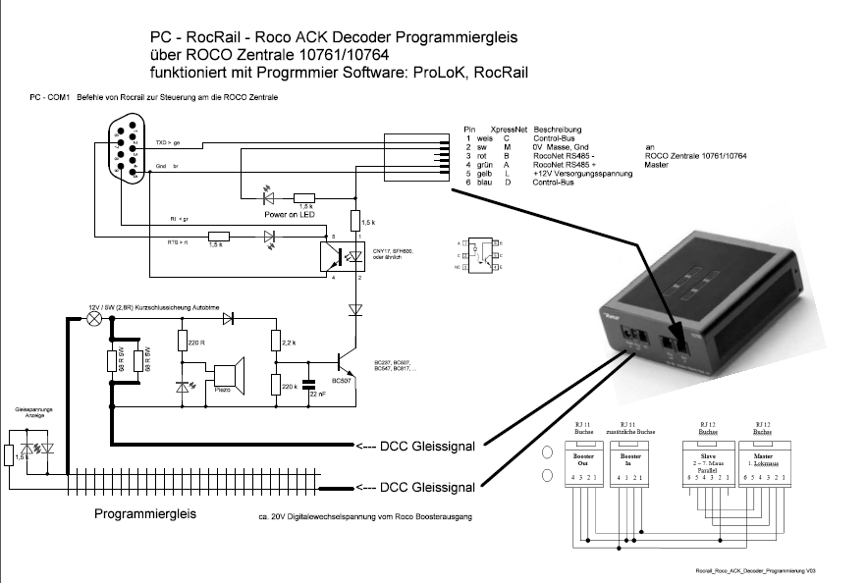

Rocrail Decoder Programmierung
Lokdecoder programmieren mit RocRail
- Anschluss des Roco Booster mit Ack-Decoder an COM1
- Rocrail Starten, - Gleispannung aus, Power off
- PT-on Programiergleis ein, Direct auswählen
Infos: PT Programmiergleis: http://wiki.rocrail.net/doku.php?id=pt-de
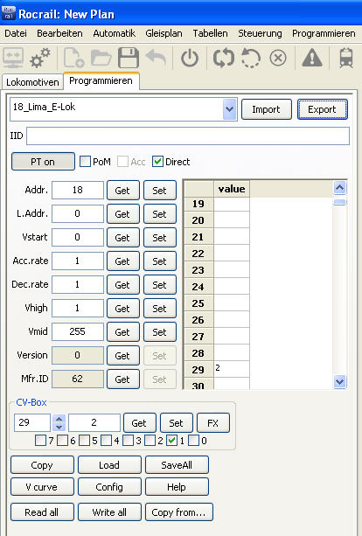

Quelle 1: Programmiergleis zur Dekoderprogrammierung von:
http://tt.borrmanns.de/index.php?nav=0%3b0&cont=software2

Quelle 2: Programmiergleis zur Dekoderprogrammierung von:
http://vogt-it.com/OpenSource/DDL/index.php3?connections
Bei einigen Digitaldekodern lassen sich Einstellungen durch einen Programmiervorgang ändern. Der Dekoder verbleibt zu diesem Zweck in der Lok und wird mit speziellen Befehlen programmiert. NMRA-DCC kompatible Dekoder reagieren auf Programmierbefehle mit einer Quittierung. Diese Quittierungen müssen nun von der Software der Programmierzentrale erkannt werden. Dazu benötigt man ein Programmiergleis. Dieses Programmiergleis ist ein kurzes, vom Rest der Anlage getrenntes Gleisstück, das mit einer speziellen Schaltung sowohl an einem Booster, wie auch an der seriellen Schnittstelle des PC angeschlossen werden muß. Die benötigten Teile kann man für wenig Geld im Elektronikhandel kaufen.
An der seriellen Schnittstelle werden die Steuerleitungen RTS (Pin 7 (9-pol.) und RI (Pin 9 (9-pol.) benutzt.
Schaltung Programmiergleis
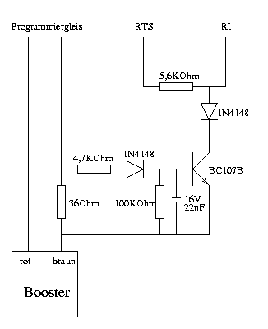
Wird ein solches Programmiergleis verwendet, darf der Daemon nicht mit aktiviertem Ringindikatorcheck gestartet werden. Grundsätzlich funktioniert die Programmierung auch ohne diese Schaltung, jedoch ist die Software dann nicht in der Lage die Quittierungen des Dekoders auszuwerten.
Warnung: Das Programmiergleis darf nur zur Programmierung der Dekoder verwendet werden! Die oben angegebene Schaltung darf niemals in einem Fahrstromkreis benutzt werden. Es sei denn, die Bauteile werden für diese Belastung entsprechend dimensioniert. Benutzt man die im Handel üblichen Bauteile mit einer Belastbarkeit von 1/4 Watt, dann können einige Bauteile sehr heiß werden (Brandgefahr!).

